Возможные решения и критерии их оценивания

Задача №1

Возможное решение

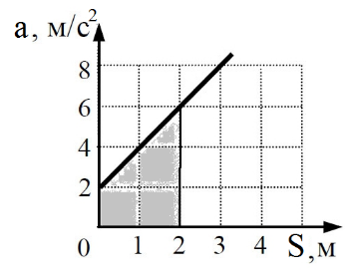Наиболее простой способ решения данной задачи -графический. Для реализации метода вспомним формулу нахождения пути при равноускоренном движении без учета времени. Так как начальная скорость равна нулю, то или . То есть, удвоенная площадь под графиком зависимости a от S численно равна квадрату скорости тела в конце участка. Используя график, определяем площадь заштрихованной трапеции и получаем значение 2/с2 или v = 4 м/с.

Критерии оценивания

Записана формула для нахождения пути без учета времени………………………..2 балла

Сформулирована идея нахождения искомой величины через график……………..4 балла

Найдена правильно площадь под графиком………………………………………….2 балла

Получен правильный ответ задачи……………………………………………………2 балла

Задача №2

Возможное решение

Способ 1

Импульс тела изменяет действующая на него сила. По условию задачи сила, действующая на камень это сила тяжести, поэтому , . Найдем время полета камня:

. Подставляя время и выражение для силы тяжести в формулу для импульса силы получаем ответ : Δp = = 5 кг∙м/с.

Критерии оценивания

Записано выражение для импульса силы……………………………………………2 балла

Записано выражение для силы тяжести ……………………………………………..1 балл

Найдено время полета камня………………………………………………..…..……3 балла

Получено выражение для изменения импульса камня…………………………..….2 балла

Получен правильный ответ задачи……………………………………………………2 балла

Способ 2

За время полёта тела, брошенного под углом к горизонту, его горизонтальная проекция скорости остается постоянной, а значит, горизонтальная проекция импульса сохраняется, а вертикальная py =   – изменяется на противоположную. Таким образом, модуль изменения импульса камня за всё время полёта Δp = = 5 кг∙м/с.

Критерии оценивания

Сказано о постоянстве горизонтальной проекции импульса………………………….2 балла

Записано выражение для вертикальной проекции импульса………………………….2 балла

Найдено изменение вертикальной проекции импульса за время полета………..……4 балла

Получен правильный ответ задачи………………………………………………………2 балла

*Примечание: более простое решение получается с использованием векторного подхода – достаточно изобразить треугольник векторов импульсов и его изменения применительно к условию задачи, и из равностороннего треугольника получаем ответ mv0 =* 5 кг∙м/с*.*

Задача №3

Возможное решение

По условию задачи размеры тела малы, поэтому будем рассматривать его как точечный заряд. На заряд между обкладками конденсатора действует сила Кулона, величина которой . Напряженность поля в конденсаторе . При указанных на рисунке полярностях заряда обкладок конденсатора и тела сила Кулона будет прижимать тело к нижней обкладке и на него в процессе движения будет действовать сила трения . Работа силы трения на искомом участке пути

Критерии оценивания

Записано выражение для силы Кулона……………………………………………….1 балл

Записана формула для напряженности поля…………………………………………1 балл

Правильно определено направление силы Кулона…………………………………..2 балла

Записано выражение для силы трения………………………………………………..2 балла

Записано выражение для работы силы трения……………………………………….1 балл

Получена конечная формула…………………………………………………………..3 балла

Задача №4

Возможное решение

Наиболее просто решается задача, если схему перерисовать так, как показано на рисунке.

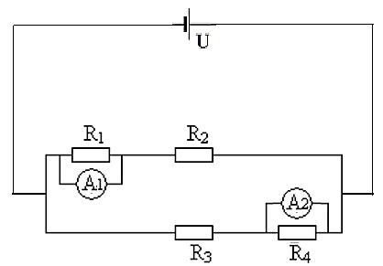

Так как амперметры идеальные, то ток через резистор R1 и R4 не протекает, и схема эквивалентна двум параллельно включенным ветвям сопротивлением по 1 Ом каждая. Таким образом, по закону Ома, амперметры показывают по 5 А каждый.

Критерии оценивания

Правильно указан тип соединений элементов цепи………………………………..4 балла

Верно определено сопротивление ветви цепи………………………………………3 балла

Записан закон Ома…………………………………………………………………….2 балла

Получен правильный ответ задачи…………………………………………………...1 балл

Задача №5

Возможное решение

После достижения термодинамического равновесия в сосуде будет находится 3∙1010 молекул газа, который будет занимать весь его объем, то есть 1 м3. При этом, как в левом так и в правом сосудах будут находиться как молекулы кислорода, так и молекулы азота. Для решения задачи наиболее удобно использовать формулу , где n – концентрация молекул газа = 3∙1020 м-3 Подстановка концентрации в формулу дает значение давления в сосуде p = 1,17 Па.

Критерии оценивания

Правильно определен объем доступный для каждого из газов…………………….3 балла

Рассчитана концентрация молекул в смеси…………………………………………..2 балла

Записано уравнение состояния идеального газа……………………………………..1 балл

Получено верное значение термодинамической температуры в К………………… 2 балла

Рассчитано значение давления…………………………………………………………2 балла